

MINISTÉRIO DA EDUCAÇÃO
UNIVERSIDADE TECNOLÓGICA FEDERAL DO PARANÁ
DIRETORIA DE RELAÇÕES EMPRESARIAIS E COMUNITÁRIAS
CAMPUS SANTA HELENA

Procedimento Operacional Padrão (POP)
Registro e Realização de Cursos de Extensão

Responsável pelo POP:
Alessandra Matte (DIREC)

Santa Helena, PR
Outubro de 2021

Procedimento Operacional Padrão (POP)
Registro e Realização de Cursos de Extensão

Regulamentos que orientam a efetivação de Cursos de Extensão ministrados pelos servidores da UTFPR:
- Regulamento para os Cursos de Qualificação Profissional da UTFPR (Resolução Nº10/2019, DE 31 DE OUTUBRO DE 2019).
- Regulamento para Trabalho Esporádico e Trabalho Regulamentado
- Norma Complementar 01/2018
- Instrução Normativa PROREC Nº 01/2020

Documentos necessários para o processo de submissão de Cursos de Extensão:
- Planilha Financeira (para curso pagos, fazer download na página da FUNTEF e atentar para a diferença entre Curso de Especialização e Curso de Curta Duração)
- Declaração de Teto Remuneratório (DE)
- Declaração de Teto Remuneratório (não DE)
- Modelo de controle de frequência (o uso desse modelo é opcional)
- Modelo de ficha de avaliação do curso (para os participantes avaliarem o curso, pode/deve ser adequado para o objetivo do curso e perfil dos participantes)
- Modelo de planilha para emissão de certificados

Perguntas frequentes:
1. O que é um Curso de Extensão?
Caracteriza-se como Curso de Extensão a ação pedagógica, de caráter teórico ou prático, planejada e organizada de modo sistemático, com carga horária previamente definida, que aperfeiçoem e transmitam conhecimentos e/ou técnicas profissionais.

2. Curso de Extensão é tudo que oferecemos de curso?
Não. Curso de Extensão é classificado em três modalidades. Eles podem ser Cursos Abertos, Cursos Corporativos e Cursos Vinculados, conforme esclarecido no Art. 4°, da Resolução Nº 10/2019.

3. Quais a denominações para Cursos de Extensão?
O Curso de Extensão pode ser Atualização, Qualificação e Aperfeiçoamento.

4. Quantas horas pode ter um Curso de Extensão?
Os cursos de Extensão terão no mínimo 8 horas de duração, variando conforme a denominação. Curso de Atualização: no mínimo 8h; Curso de Qualificação: no mínimo 20h; Curso de Aperfeiçoamento: no mínimo 180h.

5. O que é preciso constar no projeto/proposta de Curso de Extensão?
É preciso conter os itens apresentados no Art.6°, da Resolução Nº 10/2019.

6. Para Curso de Extensão pago, o que preciso apresentar?
Ao cadastrar o projeto no SAP, será necessário incluir planilha contendo orçamento. A Planilha pode ser acessada no site da FUNTEF, adequada para o tipo de curso a ser oferecido.

7. Pode haver professores externos à UTFPR?
Sim. Poderão ser convidados instrutores não vinculados à UTFPR, mediante justificativa contendo a real necessidade do profissional, bem como, a comprovação de sua competência técnica, encaminhadas por escrito pelo coordenador do curso de extensão para a aprovação da Diretoria de Relações Empresariais e Comunitárias – DIREC. Para mais informações, ver Art. 11° da Resolução Nº 10/2019.

8. Existe um número mínimo de servidores da UTFPR para ministrar Cursos de Extensão?
Quando houver relação com a FUNTEF, devem ser realizados por no mínimo 2/3 (dois terços) de pessoas vinculadas à UTFPR. Ver Inciso 1, Art. 11 da Resolução Nº 10/2019.
Quando sem remuneração, o curso pode contar com apenas 1/3 de profissionais vinculados a UTFPR, desde que aprovado pelo COEMP. Ver Inciso 2, Art. 11 da Resolução Nº 10/2019.

9. Ao informar o orçamento, devo incluir custo com material de apoio necessário?
Sim, todos os custos devem ser incluídos. Ver detalhamento Art. 17 da Resolução Nº 10/2019.

10. Como fazer o cálculo para recebimento do pagamento para coordenador e professores?
Recomenda-se seguir orientações do Art. 3° da Norma Complementar Nº 01/2018 e ver Anexo da Norma Complementar nº 01/2018.

11. Qual o limite de valor que o servidor pode receber?
O limite máximo da soma da remuneração, retribuições e bolsas percebidas pelo servidor, em qualquer hipótese, não poderá exceder mensalmente o maior salário recebido pelo funcionalismo público federal, conforme estabelecido no artigo 37, inciso XI, da Constituição Federal. Conforme Inciso 1°, Art. 5° da Norma Complementar Nº 01/2018.

12. Qual o percentual que deve ser atribuído à FUNTEF no caso de Projetos de Extensão?
O valor deve ser de até 12%, sendo o mínimo de 8% (Item III, Inciso 2° Art. 6°, Norma Complementar Nº 01/2018).

13. Qual a porcentagem do valor que fica para o Campus?
O valor para o Campus é de 3% sobre o total (Art.8, da Norma Complementar Nº 01/2018).

14. O local de realização do curso pode ser na UTFPR?
Sim, desde que agendado com brevidade o espaço a ser utilizado e que este não gere conflito com atividades de ensino e pesquisa.

15. Como o servidor pode receber o pagamento pelo Curso de Extensão?
Se a atividade tiver menos de 30h para o servidor, se enquadra em atividade esporádica e essa pode ser paga diretamente em sua conta, realizando a solicitação de pedido de trabalho Esporádico no SEI, com anuência da Chefia Imediata e registro no DEPET. Lembrando que essas 30h devem ocorrer em horário que não prejudique as atividades do servidor.
Se exceder 30h, refere-se a Trabalho Regulamentado e deve ser registrado e recebido via FUNTEF (Ver POP para Trabalho Esporádico e Regulamentado – DIREC-SH).

16. Qual o limite de horas que o servidor pode atuar?
Atividades pagas pela UTFPR, pela FUNTEF, é limitada a 416 horas durante todo o calendário acadêmico por servidor.

17. No caso do Curso de extensão, o servidor precisa fazer registro de Trabalho Esporádico ou Regulamentado?
Sim, o servidor precisa fazer o registro, seguindo orientações da Base de Conhecimento do SEI e do POP elaborado pelo DEPET-SH.

18. Qual o limite para realizar e coordenar atividades de extensão?
Um mesmo servidor poderá assumir, por ano, no máximo 3 (três) novas funções, em um ou mais projetos de ensino (latu sensu), de projetos distintos, seja de coordenação, secretaria ou de apoio técnico.

19. Há algum limite sobre o número de vagas ofertadas?
Depende da modalidade de ensino e da capacidade física, quando presencial. Para além disso, devem ser previstos 10% (dez por cento) de vagas adicionais no Projeto do curso, para possibilitar a execução de política institucional de capacitação de servidores. Não existindo a demanda, poderá ser ofertada, a critério da Coordenação, aos egressos dos cursos de graduação da UTFPR. Persistindo a vacância, podem ser disponibilizadas a alunos pagantes. (Ver alínea VI, Inciso 2°, Art. 11 Norma Complementar Nº 01/2018).

Passo a Passo para Submissão de Cursos de Extensão no SAP

- O registro deve ser realizado pelo servidor que terá a função de coordenador do curso.
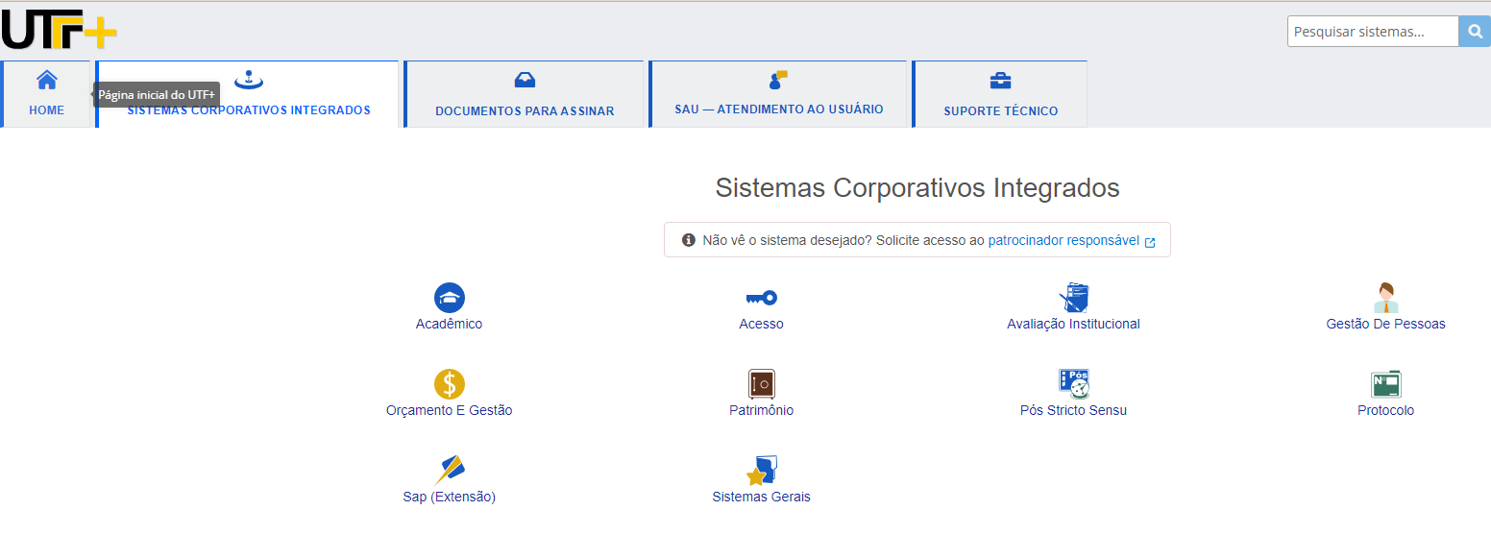
- Fazer login no Sistema Corporativo e clicar em SAP (Extensão). Para isso, utiliza login e senha utilizados para acessar seu e-mail.

- Após entrar no SAP, vá em “Sap – Coordenador”.
- Clique em “Nova Proposta”.
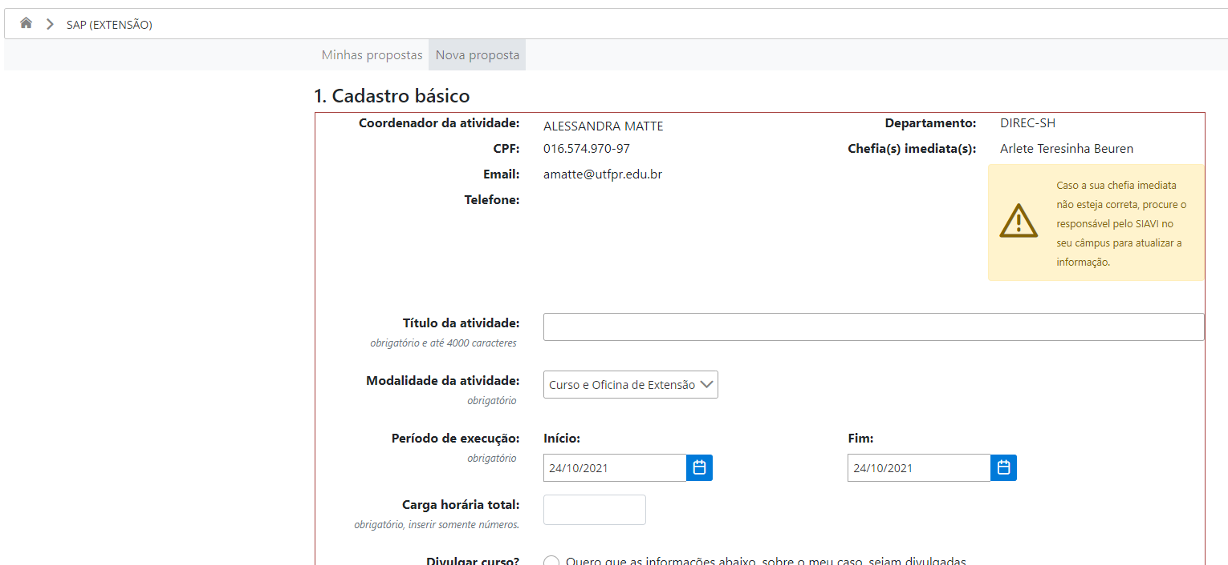
- Altere a “Modalidade da atividade” para “Curso e Oficina de Extensão”

- Preencha os campos solicitados:
  - Título da atividade:
  - Modalidade:
  - Período de execução
  - Carga horária total
  - Caso queira que o DEPEC-SH faça a divulgação interna por broadcast e no site, selecione a opção “Quero que as informações abaixo sejam divulgadas”.
  - Caso necessário preencha o campo “Complemento” com informações adicionais para divulgação.
- Após preenchida essa primeira parte, clique em “Preencher demais campos”.
- Preencha todas as informações solicitadas
  - no item 4. Recursos humanos e físicos, deverá ser indicado pelo menos um instrutor. Caso o instrutor seja o próprio coordenador, o nome deste deve ser indicado duas vezes;
  - em caso de participação de instrutor externo, o coordenador do curso de extensão deve anexar justificativa, conforme Art. 11 do Regulamento Para os Cursos de Extensão da UTFPR;
  - em caso de cursos pagos é necessário anexar a planilha financeira, conforme modelo disponível na página da FUNTEF;
- Após preencher todos os Campos clique em Enviar proposta para avaliação.
- O servidor proponente deverá entrar em contato com sua chefia e solicitar a aprovação da proposta.
- Após a aprovação da chefia, a proposta será encaminhada para aprovação do DEPEC-SH.
- No caso de cursos pagos, a planilha financeira deverá ser aprovada pela DIRPLAD e pela FUNTEF.
- Após a aprovação do DEPEC o curso poderá ser divulgado, caso tenha sido solicitada divulgação na primeira etapa de cadastro do SAP.
- Após o encerramento do curso, o proponente deverá preencher o relatório no SAP e encaminhar a planilha conforme o modelo com os dados dos participantes e a avaliação do curso pelos participantes para o e-mail depec-sh@utfpr.edu.br

Recomendamos que:
Caso o proponente tenha dúvidas sobre o registro, procure o DEPEC-SH antes de encaminhar a proposta para avaliação.
Responsável pelo DEPEC: Profa. Dra. Lilian Yukari Yamamoto, e-mail depec-sh@utfpr.edu.br; WhatsApp: +55 43 9983-8276

